|  |
| --- |
| МИНОБРНАУКИ РОССИИ |
| Федеральное государственное бюджетное образовательное учреждение высшего образования **«МИРЭА - Российский технологический университет»**  **РТУ МИРЭА** |

**Институт информационных технологий (ИИТ)**

**Кафедра инструментального и прикладного программного обеспечения (ИППО)**

**ОТЧЕТ ПО ПРАКТИЧЕСКИМ РАБОТАМ**

по дисциплине «Интерфейсы прикладного программирования»

|  |  |  |  |
| --- | --- | --- | --- |
| Студент группы ИНБО-01-17 | ИКБО-20-21, Сидоров С.Д. | (подпись) | |
| Преподаватель | Зарипов Евгений Андреевич | (подпись) | |
| Отчет представлен | «___»________2023 г. | |  | |

Москва 2023 г.

**ОГЛАВЛЕНИЕ**

Практическая работа №1 3

Практическая работа №2 5

Практическая работа №3 8

Практическая работа №4 10

Практическая работа №5 15

Практическая работа №6 22

Практическая работа №7 29

Практическая работа №8 35

Вывод 44

# Практическая работа №1

**Постановка задачи:** используя любой публичный WEB API (большой список API, например, можно взять на сайте https://any-api.com/), создать приложение, демонстрирующее возможности выбранного API. Ограничений по используемым языкам, готовым библиотекам, упрощающим работу с API нет, но желательно использовать языки JAVA или Python. Например, используя https://developers.google.com/gmail/api/guides, загрузить все входящие сообщения для конкретного пользователя.

**Результат работы:**

На рисунках 1.1 – 1.2 представлены результаты выполнения практической работы.

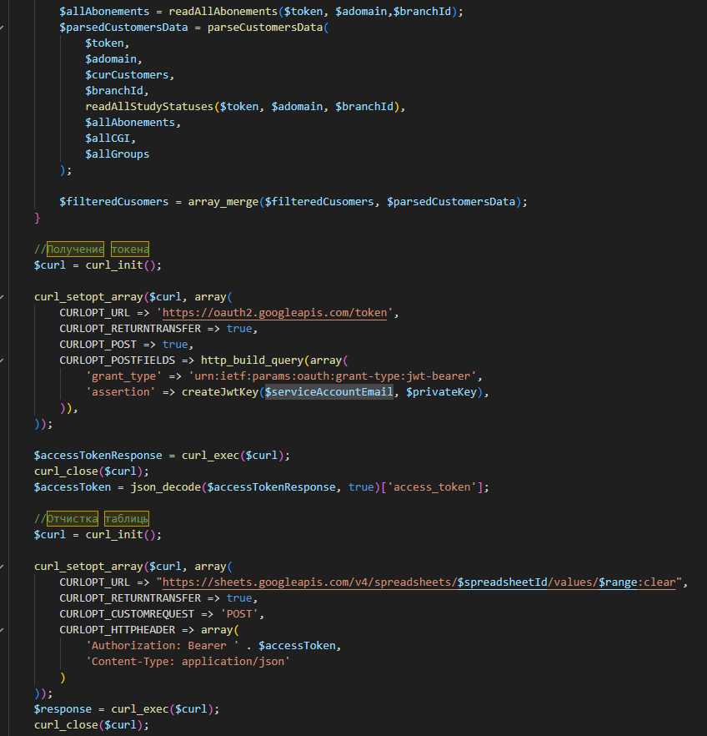

Рисунок 1.1 – Использование googleapi для заполнения таблиц Google

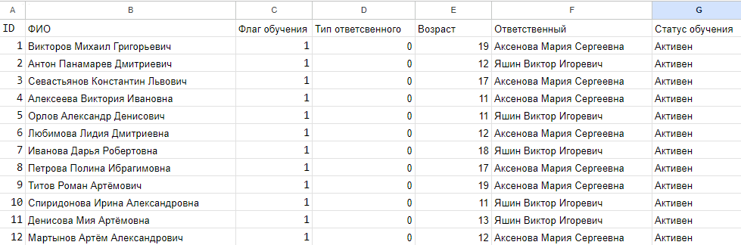

Рисунок 1.2 - Результат выпонления программы

# Практическая работа №2

**Постановка задачи:**

1. Получить список поддерживаемых API Currency Layer валют.

2. Необходимо протестировать API Currency Layer, путём создания запроса об исторических курсах валют для 22 февраля 2018 года, для евро, фунтов стерлингов и иен с исходной валютой доллар США.

3. Получить исторические данные о курсе евро к доллару США, начиная с 25 февраля 2016 по 21 февраля 2017 года.

Дополнительным заданием требуется ознакомиться с API поставщика погоды openweathermap, получив текущие погодные данные для любого выбранного местоположения и протестировать запрос на 16 дневний прогноз для любого города (https://openweathermap.org/forecast16). Попробуйте протестировать API других поставщиков погоды (Gismeteo, Яндекс.Погоды и т. д.).

**Результат работы:** в процессе тестирования выяснилось, что часть конечных точек API OpenWeather недоступна без платной подписки. На рисунках 2.1-2.4 показаны скриншоты тестирования.

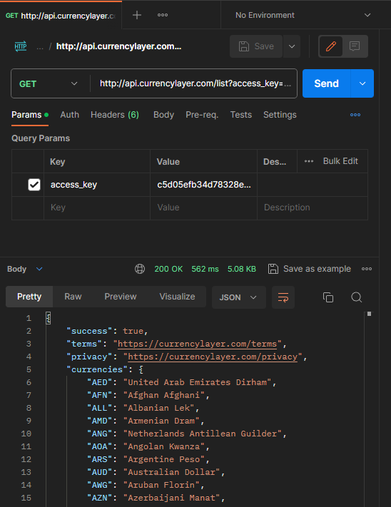

Рисунок 2.1 – Получение списка всех валют

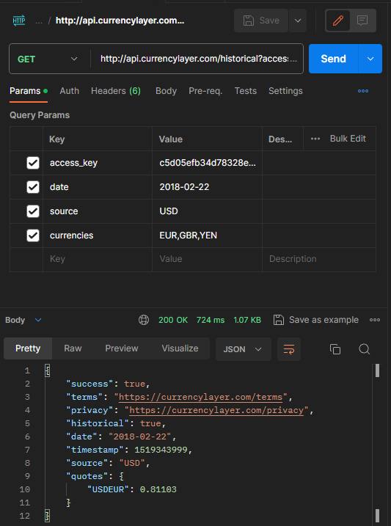

Рисунок 2.2 – Получение данных об исторических курсах валют для 22 февраля 2018 года, для евро, фунтов стерлингов и иен с исходной валютой доллар США

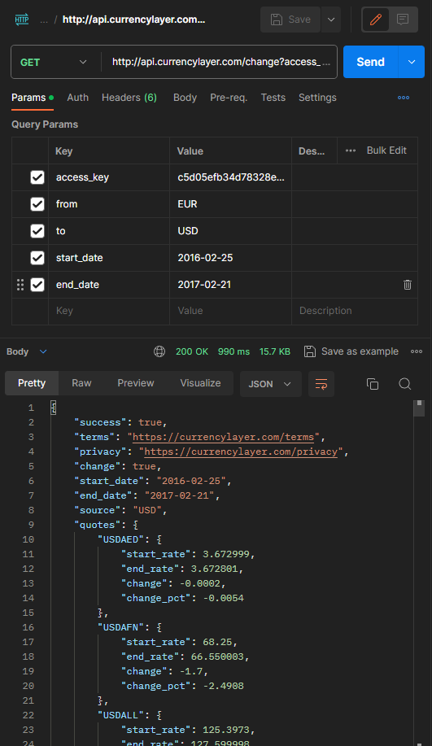

Рисунок 2.3 – Получение данных об историческом курсе евро к доллару США, начиная с 25 февраля 2016 по 21 февраля 2017 года

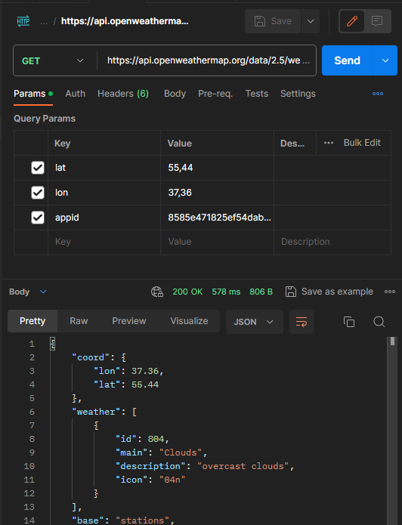

Рисунок 2.4 – Тестирование API OpenWeather

# Практическая работа №3

**Постановка задачи:** вам необходимо создать веб-страницу, на которой делается запрос к API при помощи Asynchronous Javascript And Xml (AJAX). В качестве примера рассмотрим создание веб-страницы с информацией о текущем прогнозе погоды, полученной от поставщика openweathermap.org.

**Результат работы:** на рисунках 3.1-3.2 показаны фрагмент кода страницы и результат отображения страницы в браузере.

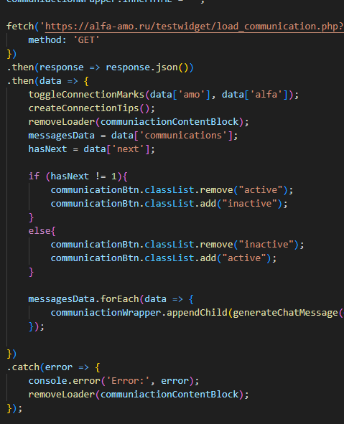

Рисунок 3.1 – Отправка запроса и обработка ответа для получения списка коммуникаций с помощью JavaScript

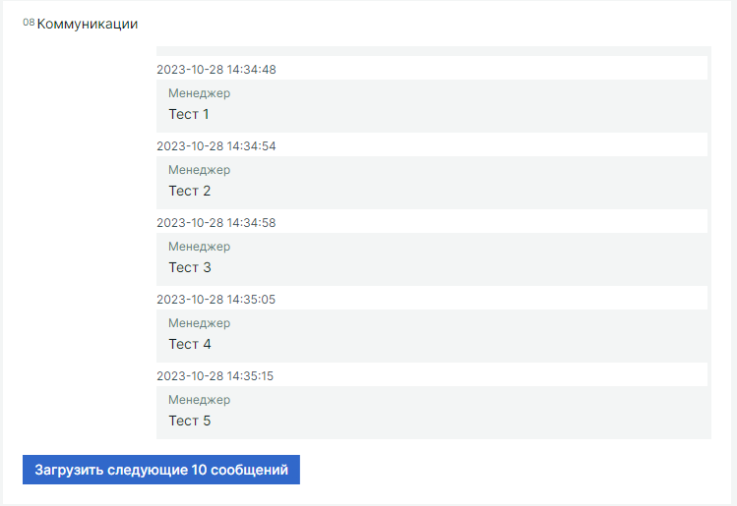

Рисунок 3.2 – Результат отображения страницы

# Практическая работа №4

**Постановка задачи:**

1. Проверить, установлен ли NodeJS. В случае отсутствия установить с официального сайта разработчика.

2. По аналогии с вышеуказанным примером, необходимо, с помощью jsonserver, создать имитационный API для сервиса поиска книг в библиотеке. Для этого необходимо создать, как минимум три конечных точки: авторы, книги и библиотеки.

3. Протестировать работу с локальным сервисом, путём соответствующих запросов. Дать объяснение каждому запросу и возвращаемому ответу. Для этого желательно использовать curl или Postman.

**Результат работы:**

На рисунке 4.1 показан созданный JSON для имитационного API. На рисунке 4.2 показан вывод json-server в консоли. На рисунке 4.3 показано получение всех книг, на 4.4 получение книги с идентификатором 3, на 4.5 добавление новой книги.

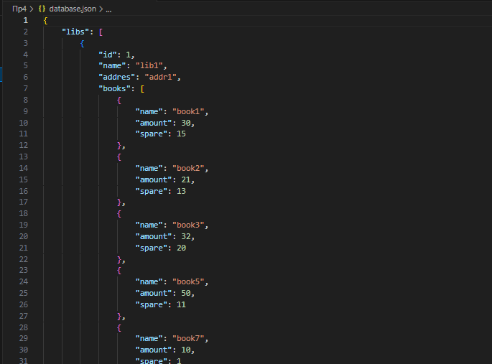

Рисунок 4.1 – Созданный файл базы-данных database.json

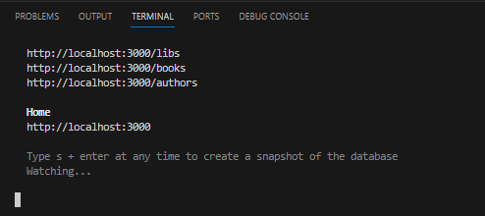

Рисунок 4.2 – Вывод json-server

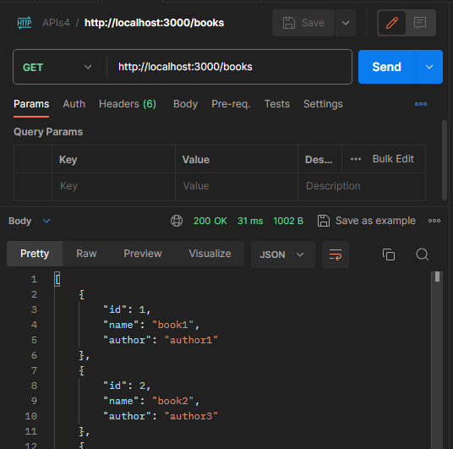

Рисунок 4.3 – Получение всех книг

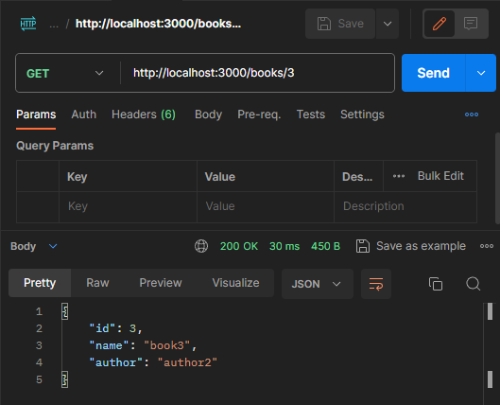

Рисунок 4.4 – Получение книги с id = 3

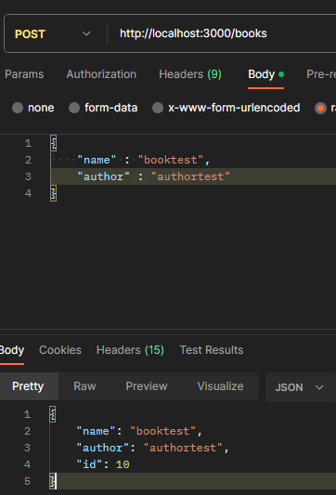

Рисунок 4.5 – Добавление новой книги

# Практическая работа №5

**Постановка задачи:**

Используя материалы практической работы и предложенный стек технологий, необходимо создать и развернуть на сервере Heroku приложение для управления списком телефонных контактов. Стоит обратить внимание на то, что используемый стек технологий очень активно развивается, а также сама облачная PaaS система Heroku может вводить определённые ограничения на поддержку используемых в данном проекте технологий, поэтому могут возникать определённые трудности со сборкой проекта, при попытке простого копирования исходников кода из данной практической работы. По согласованию с преподавателем, можно выбрать и другой стек технологий, а также и другую облачную систему.

**Результат работы:** В результате выполнения данной практической работы был разработано RESTfull api для взаимодействия с пользователями и комментариями в базе данных. Для написания использовался PHP, а в качестве СУБД была использована MySQL. На рисунке 5.1 продемонстрировать фрагмент кода api. На рисунках 5.2-5.3 показан результат отправки запросов на сервер. В качестве хостинга был выбран Beget, на рисунке 5.4 показана файловая система сервера. Api расположен по ссылке http://sidoroua.beget.tech/user.php

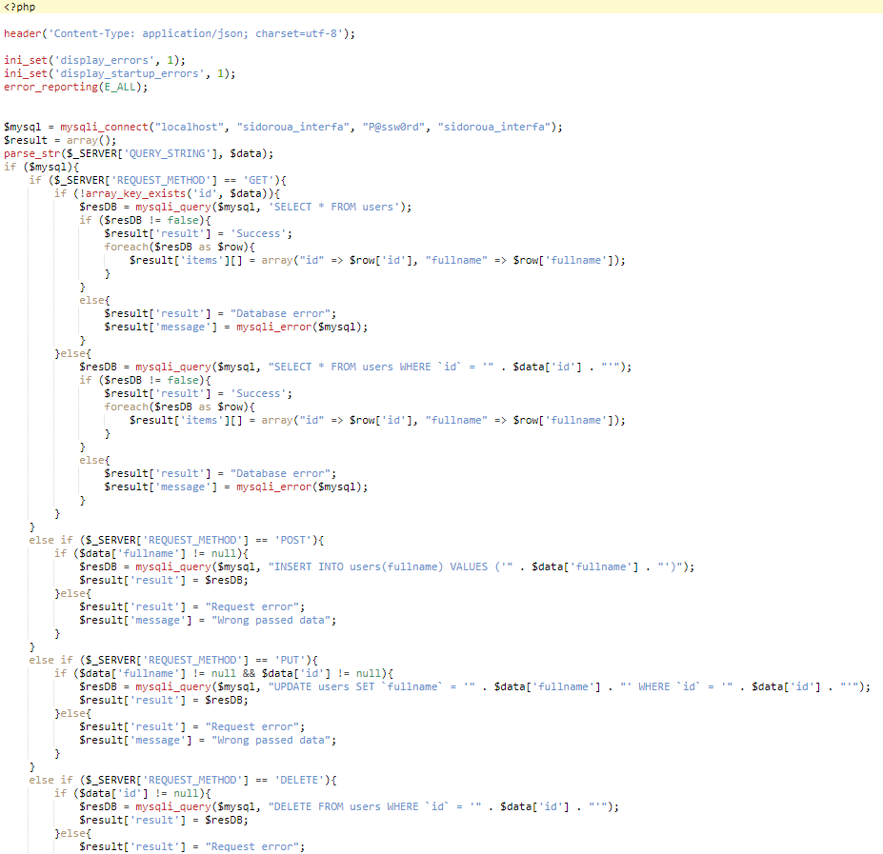

Рисунок 5.1 – Фрагмент кода файла user.php

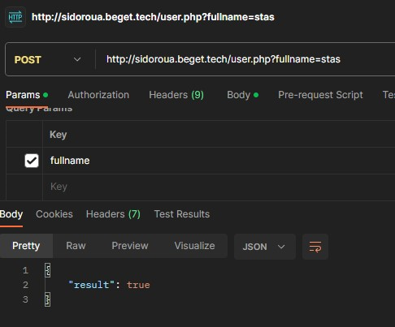

Рисунок 5.2 - Тестирование добавления пользователя

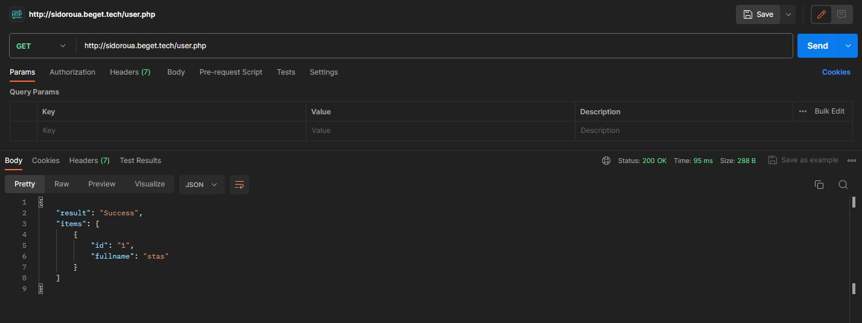

Рисунок 5.3 - Получение списка всех пользователей

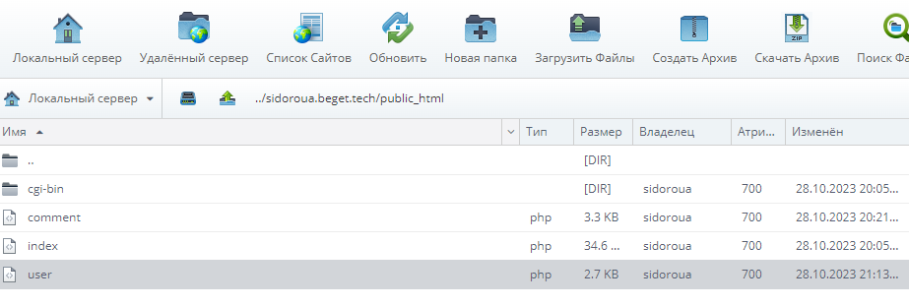

Рисунок 5.4 - Расположение файлов апи на сервере

# Практическая работа №6

**Постановка задачи:**

В данной практической работе необходимо ознакомиться с техникой разработки документации и создания программных интерфейсов на основе спецификации OpenAPI. В качестве задания необходимо выбрать любую прикладную задачу, например связанной с тематикой компьютерных игр, компьютерного интернет магазина и т. д. и создать интерфейс прикладного программирования для данной задачи, используя для этого OpenAPI, ReDOC, prism. Для создания спецификации OpenAPI на языке YAML можно воспользоваться Swagger Editor (https://editor.swagger.io/) Для проверки правильности работы решения необходимо отправить соответствующий запрос, например, в Postman и сверить запрос с ReDoc в правой части html-страницы.

**Результат работы:**

В результате выполнения данной работы был создан файл openApiSpecs.yaml для API маркетплейса компьютерных игор. На рисунках 6.1-6.3 приведен код этого файла. На рисунке 6.5 показана сгенерированная ReDoc страница с описанием API. На рисунке 6.6 показан вывод Prism в консоль, а на рисунках 6.7-6.8 тестирование вызовов Prism в Postman.

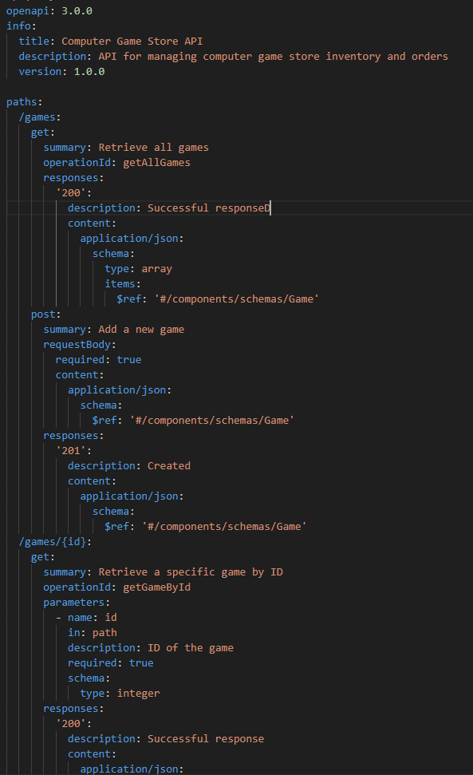

Рисунок 6.1 – Первая часть файла openApiSpecs.yaml

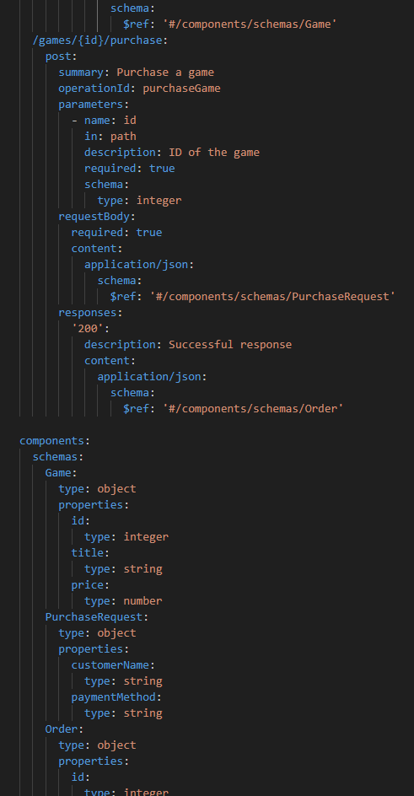

Рисунок 6.2 – Вторая часть файла openApiSpecs.yaml

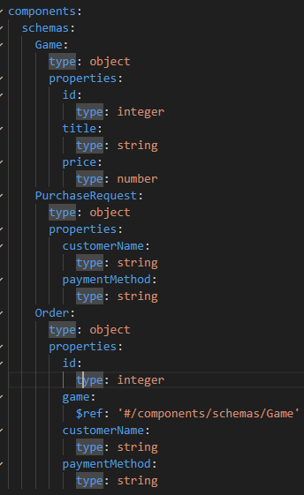

Рисунок 6.4 – Третья часть файла openApiSpecs.yaml

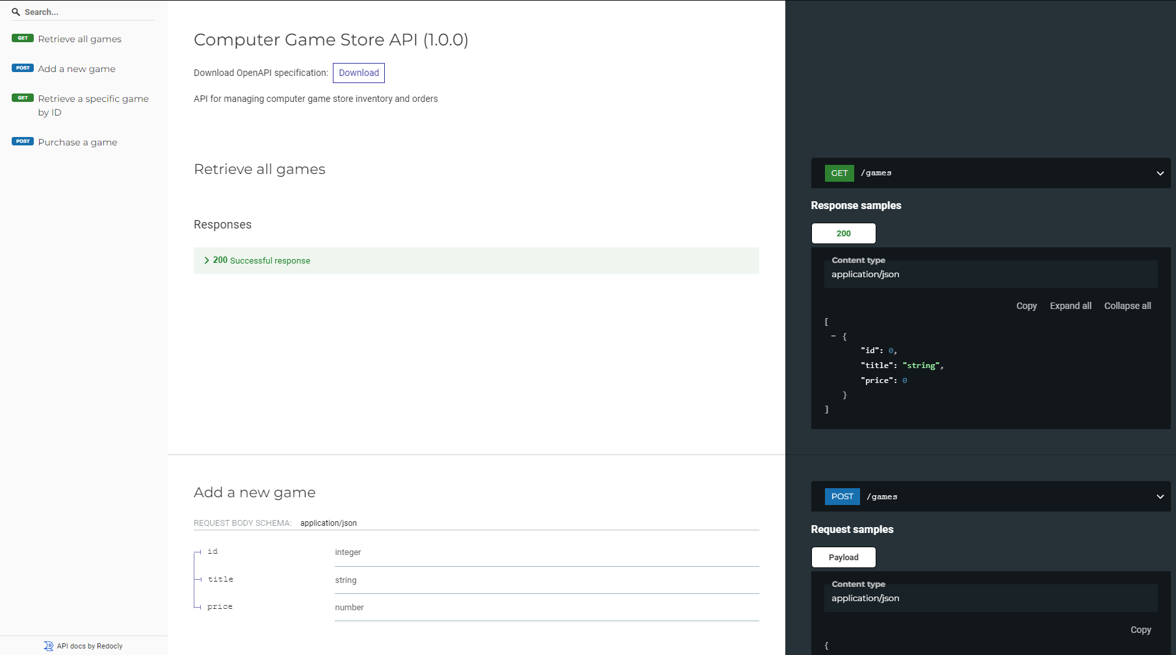

Рисунок 6.5 – Сгенерированная страница ReDoc

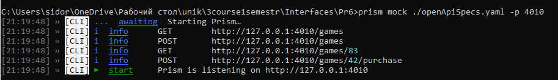

Рисунок 6.6 – Вывод prism в консоли

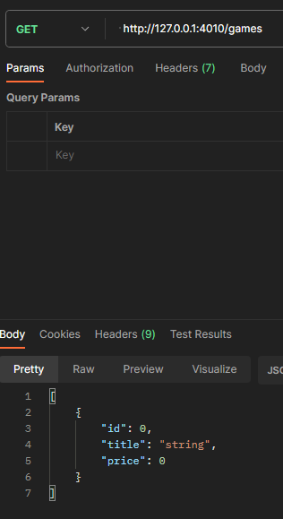

Рисунок 6.7 – Тестирование получения списка игор

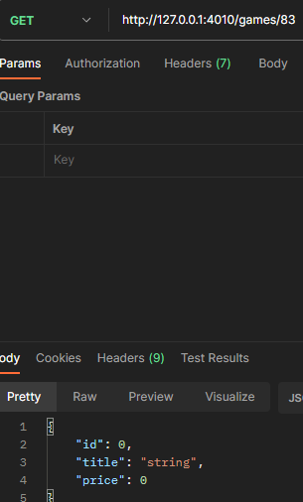

Рисунок 6.8 – Тестирование получения игры по id из Prism

# Практическая работа №7

**Постановка задачи:**

Используя теоретические сведения из данной практической работы, открытые интернет-источники, официальную документацию по GraphQL необходимо, с использованием SDL создать схему, реализовать сервер и клиента GraphQL для следующих бизнес-задач. В качестве варианта был выбран сервис для хранения списка покупок. Схема должна описывать следующий полный набор данных: уникальный идентификатор товара для покупки (поле id), краткое именование товара (поле text), количество требуемого товара (поле qty), поле флага покупки, определяемое через true/false (поле completed), а также уникальный идентификатор пользователя. Если требуются дополнительные поля, то они определяются обучающимися самостоятельно.

**Результат работы:**

В результате выполнения работы был создан сервис, использующий GraphQL. На рисунке 7.1 показан код запуска сервера, на рисунках 7.2-7.4 показан код схемы с настроенными запросами и мутациями.

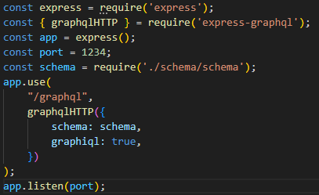

Рисунок 7.1 – Код index.js

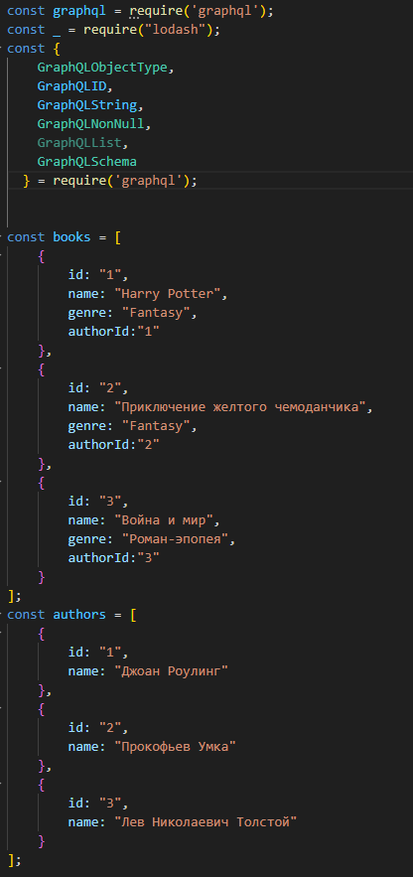

Рисунок 7.2 – Первая часть кода схемы

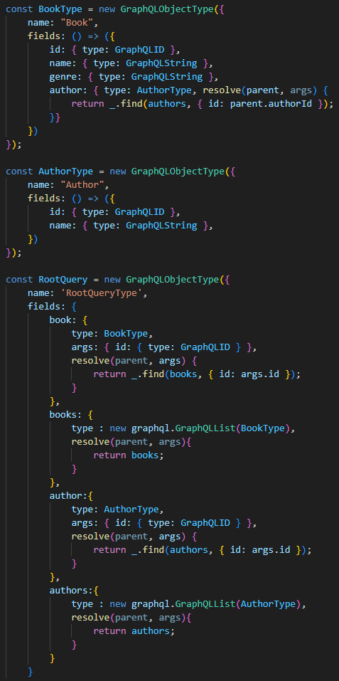

Рисунок 7.3 – Вторая часть кода схемы

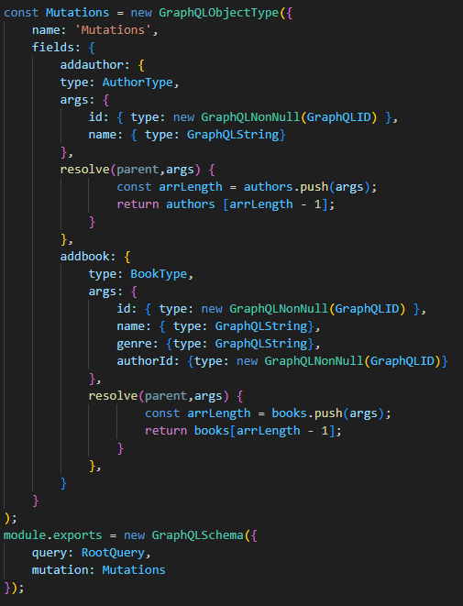

Рисунок 7.4 – Третья часть кода схемы

На рисунках 7.5-7.7 показано тестирование созданного сервиса при помощи graphiql.

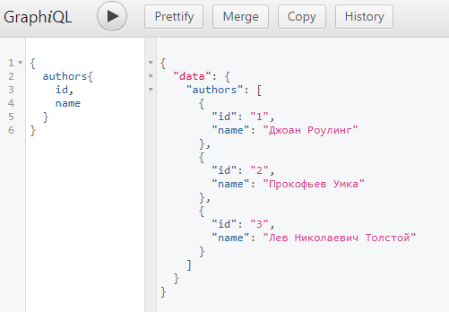

Рисунок 7.5 – Результат получения всех авторов

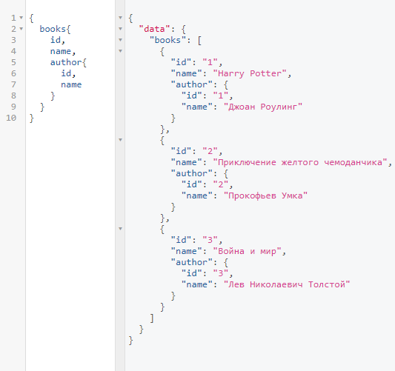

Рисунок 7.6 – Результат получения списка книг с их авторами

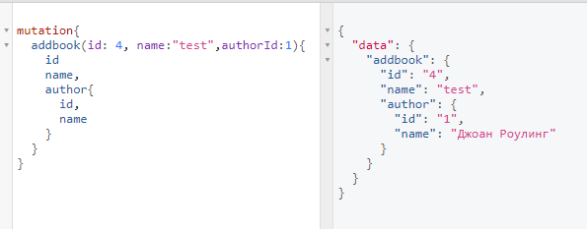

Рисунок 7.7 – Результат создания новой покупки

# Практическая работа №8

**Постановка задачи:**

Используя теоретические сведения из данной практической работы, открытые интернет-источники, официальную документацию по gRPC необходимо реализовать минимально жизнеспособный продукт (MVP) клиент-серверное приложение с API и базовыми операциями create, read, update, delete (CRUD) для следующих бизнес-задач: сервис для формирования списка личных задач на день. Приложение должно позволять создавать задачу, редактировать её, просматривать список задач, удалять задачу из списка. Дополнительный функционал, которые вы хотели бы реализовать в данном приложении, необходимо обсудить и согласовать с преподавателем.

**Результат работы:**

В результате выполнения данной работы был реализован gRPC-сервис для операций входа, регистрации, изменения и удаления пользователей. На рисунке 8.1 показан фрагмент protobuf-файла auth.proto, согласно которому описаны сообщения и методы сервиса.

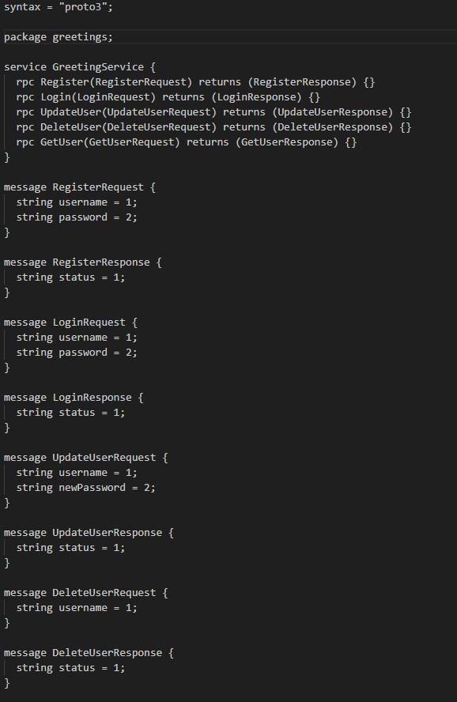

Рисунок 8.1 – Фрагмент кода файла спецификации - auth.proto

Далее были созданы реализации методов в server.js. На рисунке 8.2 показан фрагмент кода данного файла.

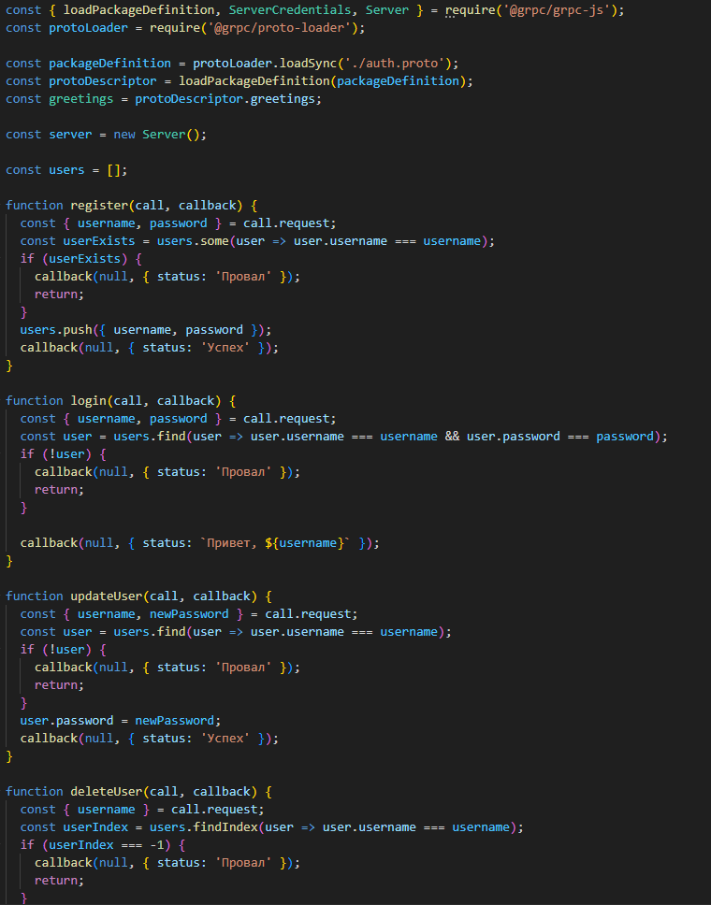

Рисунок 8.2 – Фрагмент кода файла, реализующего сервер - server.js

На рисунке 8.3 показан код client.js, используемого для отправки запросов к gRPC-серверу.

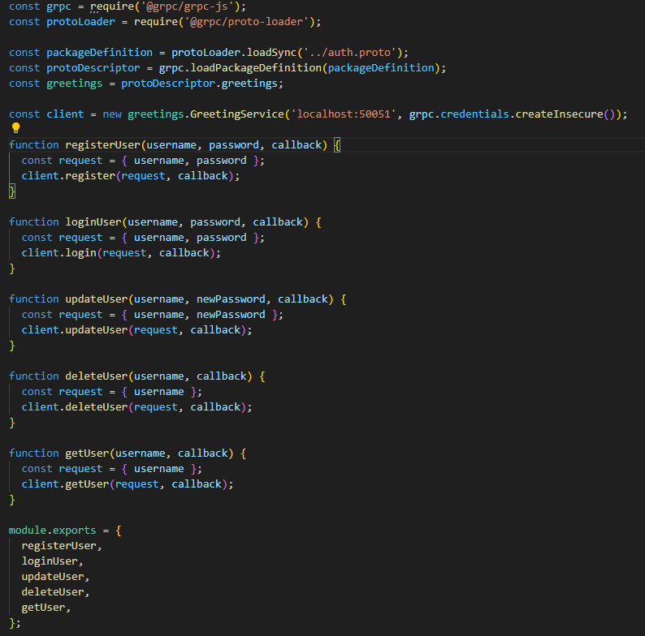

Рисунок 8.3 – Код файла client.js

На рисунке 8.4 показан код express-сервера, через который пользователь взаимодействует с сервером, посредством gRPC.

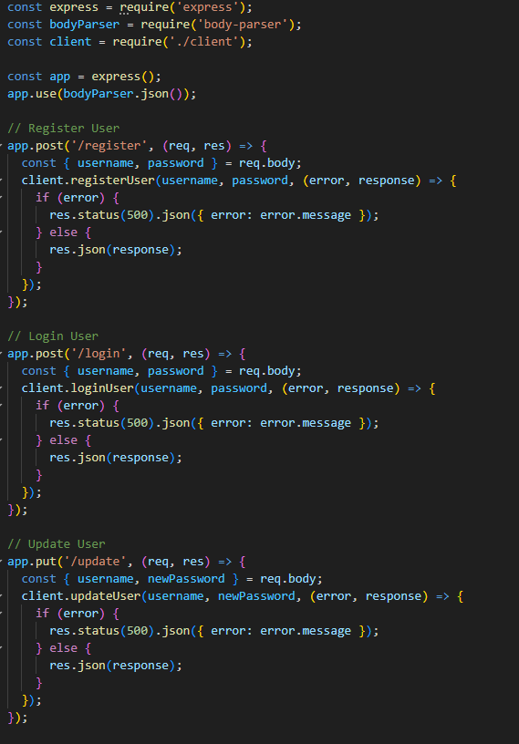

Рисунок 8.4 – Код файла веб-сервера - index.js

Далее была создана фронтенд часть приложения (todos.hbs). На рисунках 8.5-8.6 изображен код реализующий html-страницу с помощью шаблонизатора Handlebars.

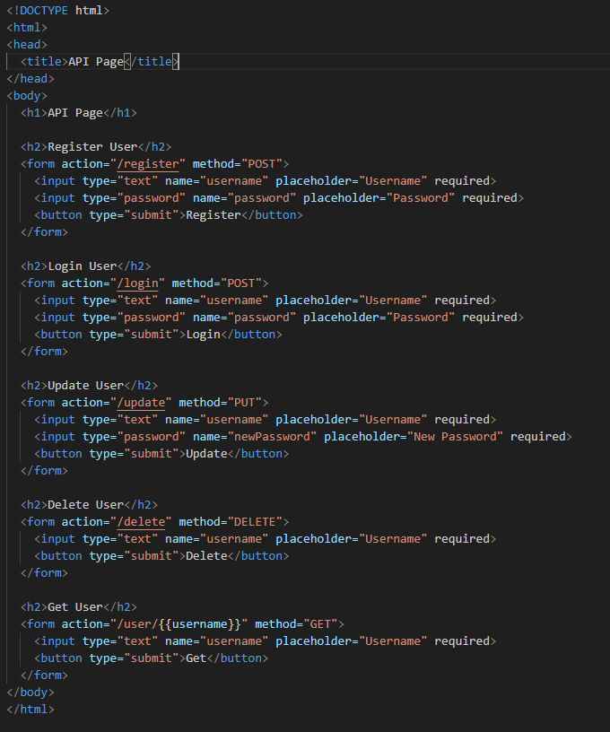

Рисунок 8.5 - Содержимое файла index.handlebars

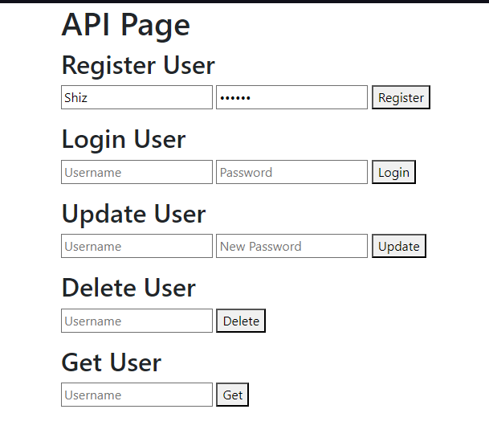

Рисунок 8.6 - Отображение страницы index.handlebars

# Вывод

В ходе выполнения восьми практических работ были освоены различные аспекты работы с публичными WEB API. Каждая из задач предоставила ценный опыт в создании приложений, демонстрирующих функциональность выбранных API. Были созданы веб-страницы с использованием AJAX для запросов к openweathermap.org, что позволило динамически обновлять данные о прогнозе погоды.

Далее, была проведена работа с jsonserver для имитации API сервиса поиска книг в библиотеке, созданы соответствующие конечные точки и протестированы запросы с использованием curl и Postman. Затем, с использованием предоставленного стека технологий, было успешно развернуто приложение для управления списком телефонных контактов на сервере.

Также был освоен процесс разработки документации и создания программных интерфейсов с использованием спецификации OpenAPI, ReDOC и prism. Этот этап позволил создать удобный интерфейс программирования приложения, а также проверить его работу с помощью Postman.

Наконец, с применением знаний о GraphQL и gRPC были реализованы клиент-серверные приложения с базовыми операциями CRUD, демонстрируя понимание принципов работы этих технологий. В результате, данные практические работы позволили овладеть важными навыками работы с различными API и их интеграцией в приложения.

**Список использованных источников**

1. Справочная информация JavaRush – URL: https://javarush.com/groups/posts/1094-ajax-i-drugie-jazihki (дата обращения: 07.09.2023) – текст: электронный.
2. Статья Baeldung – URL: https://www.baeldung.com/angular-js-rest-api (дата обращения: 10.09.2023) – текст: электронный.
3. Статья Habr – URL: https://habr.com/ru/articles/590679/ (дата обращения: 12.09.2023) – текст: электронный.
4. Методические указания для выполнения правктических работ – URL: https://online-edu.mirea.ru/pluginfile.php?file=%2F970821%2Fmod_resour ce%2Fcontent%2F0%2FПрактикум_по_проектированию_и_разработке_программных_интерфейсов.pdf (дата обращения: 28.09.2023) – текст: электронный
5. Статья Habr – URL: https://habr.com/ru/companies/ruvds/articles/445268 (дата обращения: 10.10.2023) – текст: электронный.
6. Статья Medium – URL: https://medium.com/maddevs-io/introduction-to-grpc-6de0d9c0fe61 (дата обращения: 15.10.2023) – текст: электронный.